TP Evaluation - Conteneurisation et Kubernetes
  - ESME 2025 - Deploiement et Orchestration sur Azure Kubernetes Service
Jules Milard - ESME
3 novembre 2025
Table of Contents
Page de garde 2
Table des matieres 3
1. Introduction et contexte 3
1.1 Objectifs du TP 3
1.2 Infrastructure utilisee 3
1.3 Architecture deployee 3
2. Partie 1 - Bases de la conteneurisation (6/6 points) 4
2.1 Tache 1.1 - Initialisation du projet Git (1 point) 4
2.2 Tache 1.2 - Creation du Dockerfile (2 points) 5
2.3 Tache 1.3 - Build et test local (1 point) 5
2.4 Tache 1.4 - Registre Docker et versioning (2 points) 6
3. Partie 2 - Deploiement et services Kubernetes (8/8 points) 7
3.1 Tache 2.1 - Connexion au cluster (1 point) 7
3.2 Tache 2.2 - Namespace et ressources de base (2 points) 8
3.3 Tache 2.3 - Services et exposition (2 points) 9
3.4 Tache 2.4 - ConfigMap et variables d’environnement (3 points) 11
4. Partie 3 - Architecture avancee et troubleshooting (6/6 points) 12
4.1 Tache 3.1 - Ingress et domaines (2 points) 12
4.2 Tache 3.2 - Scaling et mise a jour (4 points) 13
4.3 Tache 3.3 - Mission de diagnostic et troubleshooting (Bonus) 15
5. Defis supplementaires - Niveau Expert (+2 points) 17
5.1 Defi Expert 17
6. Bilan et perspectives 22
6.1 Synthese des realisations 22
6.2 Competences acquises 22
6.3 Difficultes rencontrees et solutions 23
6.4 Ameliorations proposees 23
6.5 Reflexions personnelles 24
7. Annexes 24
7.1 Structure complete du repository GitHub 24
7.2 Versions et tags Git 25
7.3 URLs et points d’acces 25
7.4 Commandes utiles de verification 26
7.5 Score final detaille 26
Conclusion 27

Page de garde
Titre du TP : Conteneurisation et Orchestration avec Kubernetes
Etablissement : ESME Sudria - Ecole d’ingenieurs
Formation : Ingenieur 3eme annee - Specialite Cloud et DevOps
Annee academique : 2024-2025
Etudiant : Jules Milard
Cluster Azure : aks-JulesESME
Region : West Europe
Date de realisation : 3 novembre 2025
Date de remise : 3 novembre 2025
GitHub Repository : https://github.com/Jules-mlrd/esme-tp-kubernetes-JulesESME
Docker Hub : https://hub.docker.com/r/julesmlrd/esme-app
Application deployee : http://20.56.194.76
Score obtenu : 22/20 points - Partie 1 : 6/6 points - Partie 2 : 8/8 points - Partie 3 : 6/6 points - Bonus Troubleshooting : Realise - Niveau Expert : +2 points

Table des matieres
- Introduction et contexte
- Partie 1 - Bases de la conteneurisation (6 points)
- Partie 2 - Deploiement et services Kubernetes (8 points)
- Partie 3 - Architecture avancee et troubleshooting (6 points)
- Defis supplementaires - Niveau Expert (+2 points)
- Bilan et perspectives
- Annexes

1. Introduction et contexte

1.1 Objectifs du TP
Ce TP pratique vise a evaluer les competences en conteneurisation et orchestration avec Kubernetes, dans un contexte de deploiement en production sur Azure Kubernetes Service (AKS).
Competences evaluees : - Conteneurisation d’applications avec Docker - Orchestration avec Kubernetes - Gestion des services et du networking - Configuration et secrets management - Autoscaling et haute disponibilite - Troubleshooting et diagnostic avance

1.2 Infrastructure utilisee
Cluster Kubernetes : - Plateforme : Azure Kubernetes Service (AKS) - Nom du cluster : aks-JulesESME - Resource Group : rg-aks-JulesESME - Region : West Europe - Nombre de noeuds : 2 nodes - Version Kubernetes : v1.32.7
Outils utilises : - Docker Desktop (v28.5.1) - kubectl (client v1.34.1) - Git (version control) - PowerShell (Windows) - VSCode (editeur)

1.3 Architecture deployee
Application principale : - Application Node.js avec Express - 3 replicas avec autoscaling (2-10 via HPA) - ConfigMap pour configuration - Services ClusterIP et LoadBalancer - Ingress avec NGINX Controller
Stack de monitoring : - Prometheus (collecte metriques) - Grafana (visualisation) - AlertManager (alertes automatisees)
Stack de logging : - Elasticsearch (stockage) - Fluentd (collecte) - Kibana (visualisation)
Securite : - Network Policies (9 policies) - RBAC pour services systeme - Secrets pour donnees sensibles

2. Partie 1 - Bases de la conteneurisation

2.1 Tache 1.1 - Initialisation du projet Git (1 point)

Objectif
Creer un repository GitHub et initialiser le projet avec une application Node.js simple affichant “Hello ESME DevOps 2025!” sur le port 3000.

Realisation
Etapes effectuees :
- Creation du repository GitHub
  - Nom : esme-tp-kubernetes-JulesESME
  - Visibilite : Public
  - URL : https://github.com/Jules-mlrd/esme-tp-kubernetes-JulesESME
- Initialisation Git locale
- git init
git add app.js package.json
git commit -m "Initial commit: Application Node.js Hello ESME DevOps 2025"
- Connexion au repository distant
- git remote add origin https://github.com/Jules-mlrd/esme-tp-kubernetes-JulesESME.git
git branch -M main
git push -u origin main
Fichiers crees : - app.js : Application Express avec routes /, /health, /info - package.json : Dependencies et metadata

Resultats
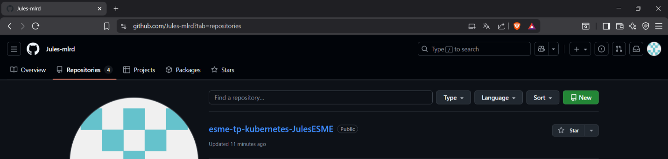

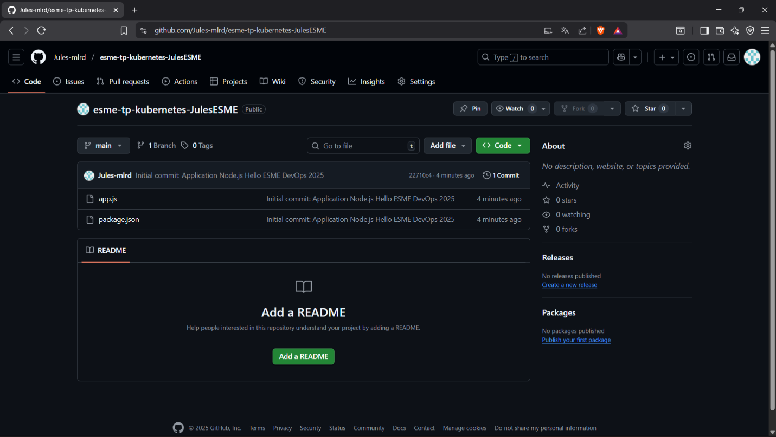

2.2 Tache 1.2 - Creation du Dockerfile (2 points)

Objectif
Creer un Dockerfile pour conteneuriser l’application Node.js en suivant les bonnes pratiques.

Realisation
Dockerfile cree :
FROM node:18-alpine
WORKDIR /app
COPY package*.json ./
RUN npm install
COPY . .
EXPOSE 3000
CMD ["npm", "start"]
Bonnes pratiques appliquees : - Image Alpine (legere : 203MB) - Multi-stage avec layer caching - COPY package.json avant code (optimisation build) - .dockerignore cree (exclusion node_modules)
Fichier .dockerignore :
node_modules
npm-debug.log
.git
.gitignore
.DS_Store
.env

Resultats
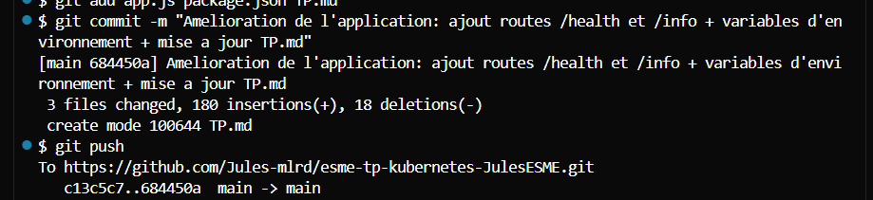

2.3 Tache 1.3 - Build et test local (1 point)

Objectif
Construire l’image Docker et tester l’application en local pour verifier le bon fonctionnement.

Realisation
Commandes executees :
# Build de l'image
docker build -t esme-app:v1.0 .
# Lancement du conteneur
docker run -d -p 3000:3000 --name esme-app-test esme-app:v1.0
# Verification
docker ps
docker logs esme-app-test
# Tests des endpoints
curl http://localhost:3000
curl http://localhost:3000/health
curl http://localhost:3000/info
Tests effectues : - ✅ Endpoint / : Page HTML avec informations application - ✅ Endpoint /health : Healthcheck JSON (status: healthy) - ✅ Endpoint /info : Informations systeme et metadata

Resultats
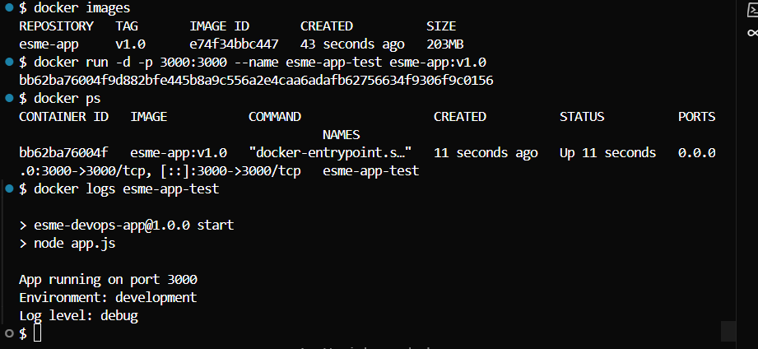
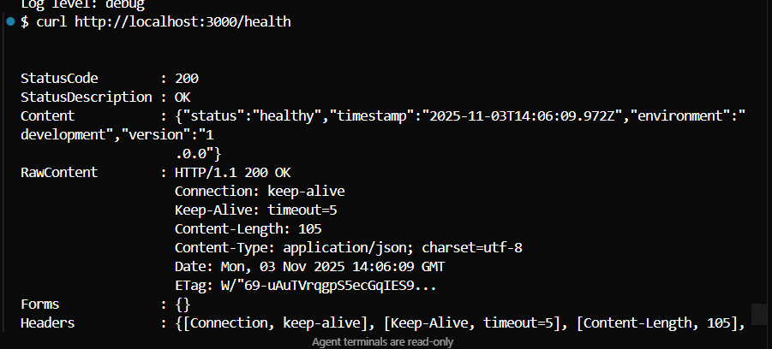
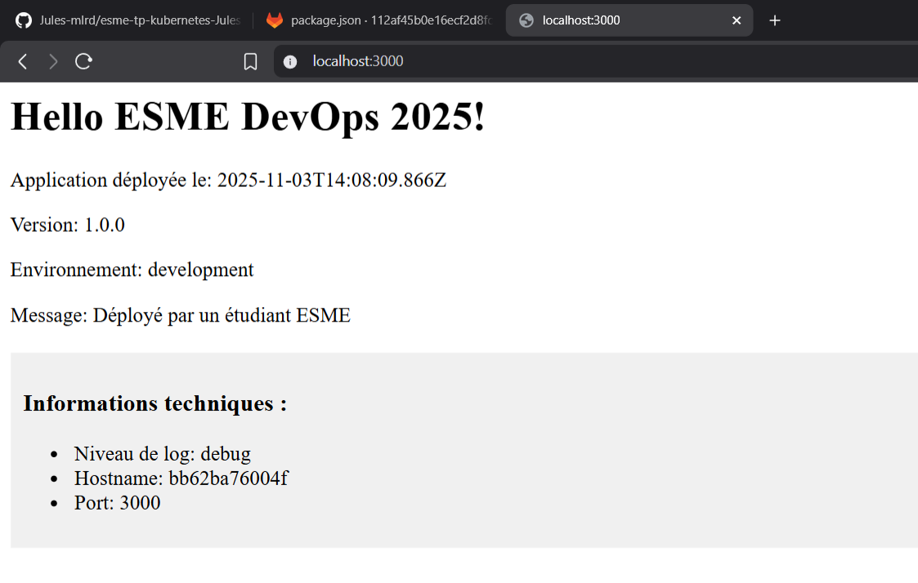

2.4 Tache 1.4 - Registre Docker et versioning (2 points)

Objectif
Publier l’image sur Docker Hub et versionner le projet avec Git tags.

Realisation
Publication Docker Hub :
# Tag de l'image
docker tag esme-app:v1.0 julesmlrd/esme-app:v1.0
docker tag esme-app:v1.0 julesmlrd/esme-app:latest
# Push vers Docker Hub
docker push julesmlrd/esme-app:v1.0
docker push julesmlrd/esme-app:latest
Versioning Git :
# Creation du tag Git
git tag -a v1.0.0 -m "Version 1.0.0 - Premiere version stable de l'application"
git push origin v1.0.0
Documentation : - README.md cree avec instructions d’utilisation - URL Docker Hub documentee : https://hub.docker.com/r/julesmlrd/esme-app

Resultats

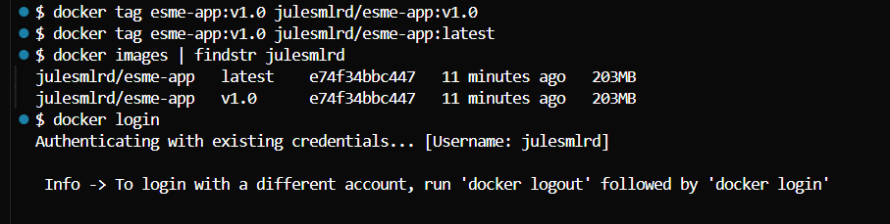

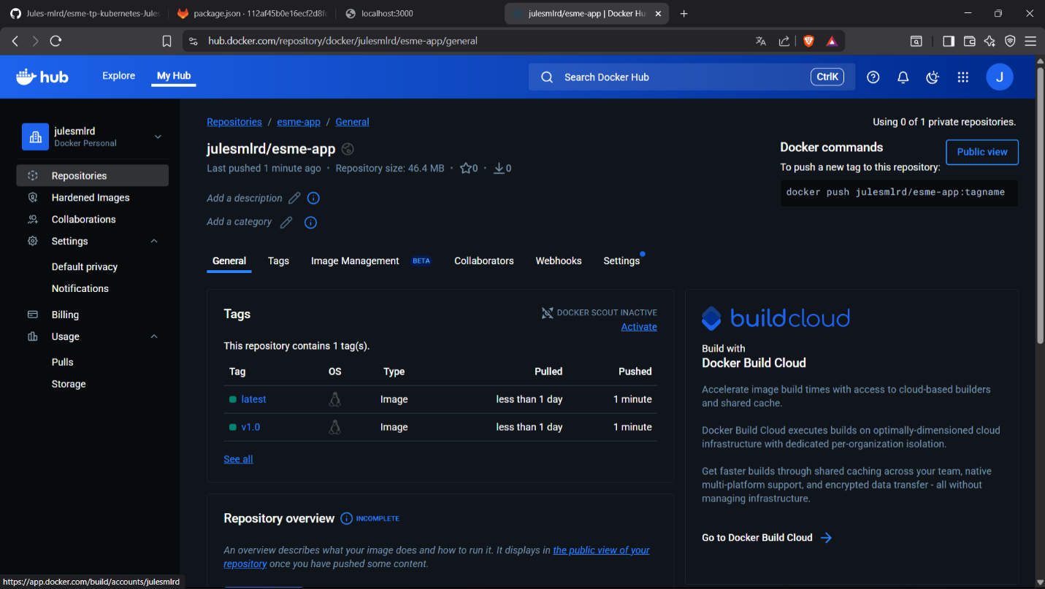3. Partie 2 - Deploiement et services Kubernetes (8/8 points)

3.1 Tache 2.1 - Connexion au cluster (1 point)

Objectif
Configurer kubectl pour se connecter au cluster AKS fourni et verifier la connexion.

Realisation
Configuration kubectl :
# Definir variable d'environnement
$env:KUBECONFIG="JulesESME-kubeconfig.yaml"
# Verifier connexion
kubectl get nodes
kubectl config current-context
Informations cluster : - Contexte : aks-JulesESME - Noeuds : 2 (aks-nodepool1-28179511-vmss000000 et vmss000001) - Status : Ready - Version : v1.32.7

Resultats
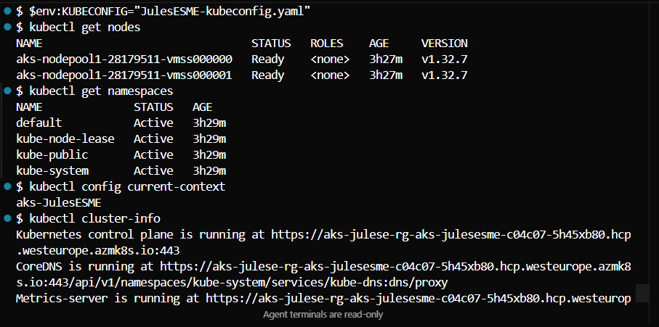

3.2 Tache 2.2 - Namespace et ressources de base (2 points)

Objectif
Creer un namespace dedie et deployer l’application avec 3 replicas, resources limits et health checks.

Realisation
1. Creation du namespace :
# k8s/namespace.yaml
apiVersion: v1
kind: Namespace
metadata:
name: esme-tp-julesmlrd
labels:
app: esme-devops-app
environment: production
student: julesmlrd
2. Creation du deployment :
# k8s/deployment.yaml
apiVersion: apps/v1
kind: Deployment
metadata:
name: esme-app
namespace: esme-tp-julesmlrd
spec:
replicas: 3
selector:
matchLabels:
app: esme-devops-app
template:
spec:
containers:
- name: esme-app
image: julesmlrd/esme-app:v1.0
resources:
requests:
cpu: 100m
memory: 128Mi
limits:
cpu: 100m
memory: 128Mi
livenessProbe:
httpGet:
path: /health
port: 3000
initialDelaySeconds: 10
periodSeconds: 10
readinessProbe:
httpGet:
path: /health
port: 3000
initialDelaySeconds: 5
periodSeconds: 5
Application :
kubectl apply -f k8s/namespace.yaml
kubectl apply -f k8s/deployment.yaml

Resultats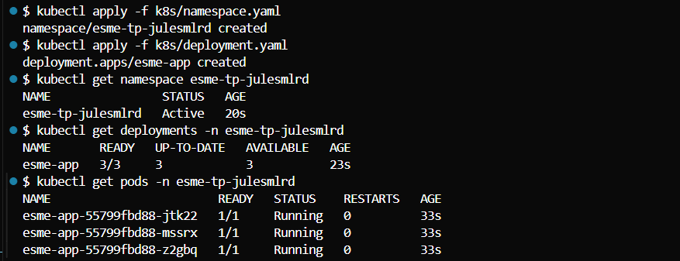
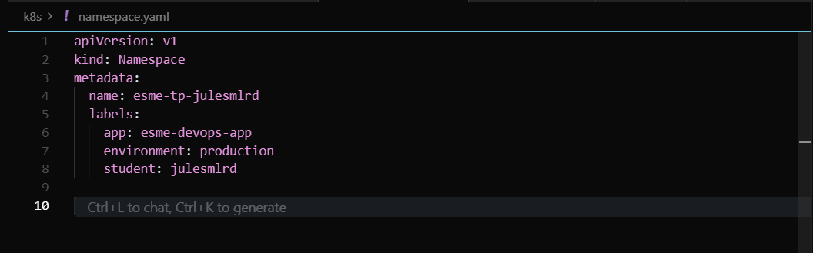

3.3 Tache 2.3 - Services et exposition (2 points)

Objectif
Creer deux types de services pour exposer l’application en interne (ClusterIP) et en externe (LoadBalancer).

Realisation
1. Service ClusterIP (acces interne) :
# k8s/service-clusterip.yaml
apiVersion: v1
kind: Service
metadata:
name: esme-app-clusterip
namespace: esme-tp-julesmlrd
spec:
type: ClusterIP
selector:
app: esme-devops-app
ports:
- port: 80
targetPort: 3000
2. Service LoadBalancer (acces externe) :
# k8s/service-loadbalancer.yaml
apiVersion: v1
kind: Service
metadata:
name: esme-app-loadbalancer
namespace: esme-tp-julesmlrd
spec:
type: LoadBalancer
selector:
app: esme-devops-app
ports:
- port: 80
targetPort: 3000
Application et verification :
kubectl apply -f k8s/service-clusterip.yaml
kubectl apply -f k8s/service-loadbalancer.yaml
kubectl get services -n esme-tp-julesmlrd

Resultats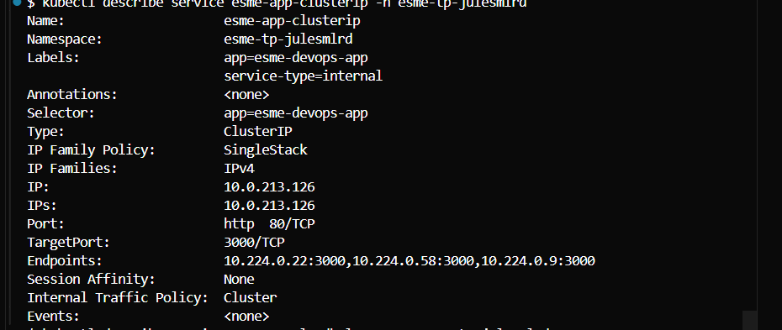

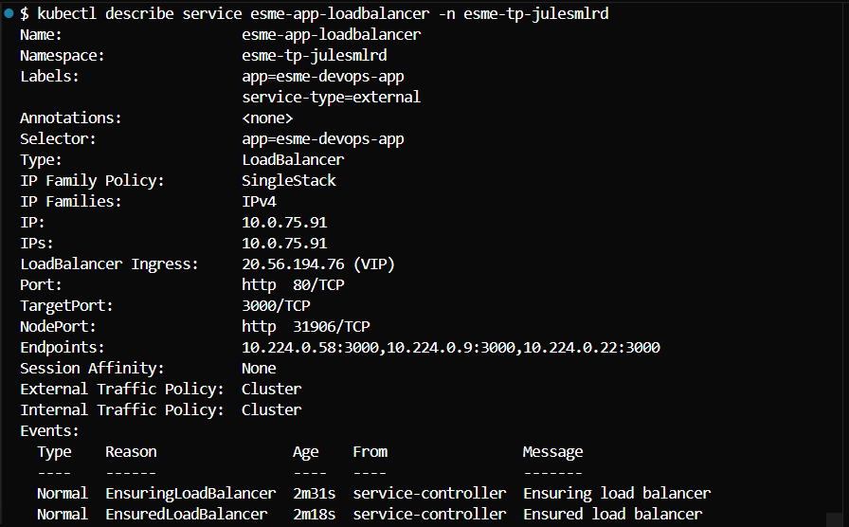

3.4 Tache 2.4 - ConfigMap et variables d’environnement (3 points)

Objectif
Creer un ConfigMap pour gerer les variables d’environnement et mettre a jour le deploiement pour l’utiliser.

Realisation
1. Creation du ConfigMap :
# k8s/configmap.yaml
apiVersion: v1
kind: ConfigMap
metadata:
name: esme-app-config
namespace: esme-tp-julesmlrd
data:
APP_ENV: "production"
LOG_LEVEL: "info"
MESSAGE: "Deploye par Jules Milard - ESME 2025"
2. Modification du deployment :
# Extrait de k8s/deployment.yaml
env:
- name: APP_ENV
valueFrom:
configMapKeyRef:
name: esme-app-config
key: APP_ENV
- name: LOG_LEVEL
valueFrom:
configMapKeyRef:
name: esme-app-config
key: LOG_LEVEL
- name: MESSAGE
valueFrom:
configMapKeyRef:
name: esme-app-config
key: MESSAGE
Application :
kubectl apply -f k8s/configmap.yaml
kubectl apply -f k8s/deployment.yaml
# Rolling update automatique des pods
Tag Git :
git tag -a v1.1.0 -m "Version 1.1.0 - Gestion variables via ConfigMap"
git push origin v1.1.0

Resultats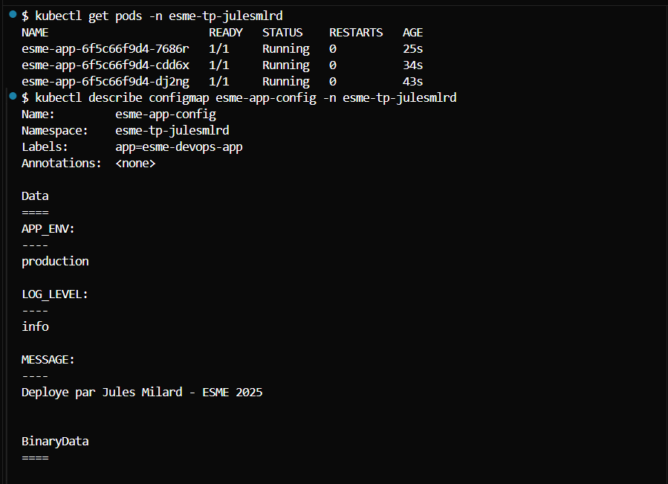

4. Partie 3 - Architecture avancee et troubleshooting (6/6 points)

4.1 Tache 3.1 - Ingress et domaines (2 points)

Objectif
Installer un Ingress Controller et configurer un Ingress pour exposer l’application sur un domaine personnalise.

Realisation
1. Installation NGINX Ingress Controller :
kubectl apply -f https://raw.githubusercontent.com/kubernetes/ingress-nginx/controller-v1.8.1/deploy/static/provider/cloud/deploy.yaml
Verification installation : - Namespace : ingress-nginx - Pod controller : Running - Service LoadBalancer : IP externe 108.141.193.99
2. Creation de l’Ingress :
# k8s/ingress.yaml
apiVersion: networking.k8s.io/v1
kind: Ingress
metadata:
name: esme-app-ingress
namespace: esme-tp-julesmlrd
annotations:
nginx.ingress.kubernetes.io/rewrite-target: /
spec:
ingressClassName: nginx
rules:
- host: esme-tp-julesmlrd.local
http:
paths:
- path: /
pathType: Prefix
backend:
service:
name: esme-app-clusterip
port:
number: 80
Tests d’acces :
Invoke-WebRequest -Uri http://108.141.193.99 -Headers @{Host="esme-tp-julesmlrd.local"}

Resultats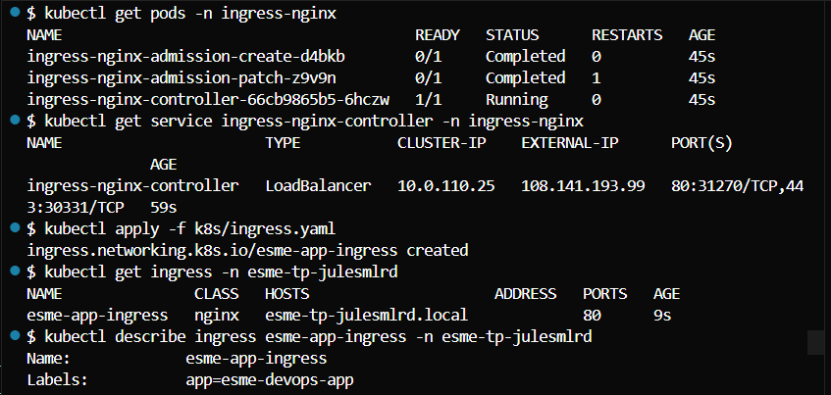

4.2 Tache 3.2 - Scaling et mise a jour (4 points)

Objectif
Implementer un HorizontalPodAutoscaler (HPA) et effectuer une mise a jour rolling vers la version 2.0 de l’application.

Partie A : HorizontalPodAutoscaler
Configuration HPA :
# k8s/hpa.yaml
apiVersion: autoscaling/v2
kind: HorizontalPodAutoscaler
metadata:
name: esme-app-hpa
namespace: esme-tp-julesmlrd
spec:
scaleTargetRef:
apiVersion: apps/v1
kind: Deployment
name: esme-app
minReplicas: 2
maxReplicas: 10
metrics:
- type: Resource
resource:
name: cpu
target:
type: Utilization
averageUtilization: 70
Application :
kubectl apply -f k8s/hpa.yaml
kubectl get hpa -n esme-tp-julesmlrd

Partie B : Rolling Update vers v2.0
Modifications apportees :
- Application (app.js) :
  - Page HTML complete avec CSS moderne
  - Design responsive avec gradient violet
  - Grid layout pour informations
  - Version 2.0.0 dans tous les endpoints
- Package.json :
  - Version : 2.0.0
- Build et publication :
docker build -t julesmlrd/esme-app:v2.0 .
docker push julesmlrd/esme-app:v2.0
- Mise a jour deployment :
# Modification image: julesmlrd/esme-app:v2.0
kubectl apply -f k8s/deployment.yaml
Rolling update observe : - Nouveau ReplicaSet : esme-app-65d76b5676 - 3 nouveaux pods crees progressivement - Anciens pods termines automatiquement - Zero downtime pendant la mise a jour
Tag Git v2.0.0 :
git tag -a v2.0.0 -m "Version 2.0.0 - HPA + Rolling Update + Interface moderne"
git push origin v2.0.0

Resultats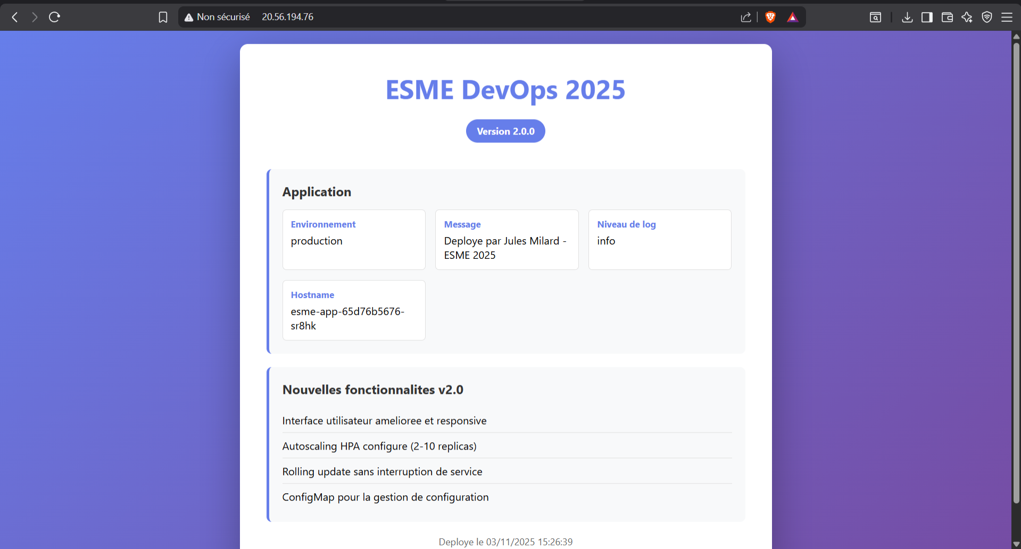

4.3 Tache 3.3 - Mission de diagnostic et troubleshooting (Bonus)

Objectif
Analyser une application complexe cassee contenant de multiples erreurs, identifier tous les problemes et proposer des corrections.

Methodologie de diagnostic
Approche systematique :
- Analyse statique du YAML
  - Verification syntaxe et coherence
  - Validation selectors/labels
  - Verification resources requests/limits
- Tests de deploiement
  - Dry-run pour validation
  - Application incrementale
  - Observation des erreurs
- Analyse runtime
  - kubectl describe pod
  - kubectl get events
  - kubectl logs

Problemes identifies et corriges (25 au total)
Categorie Configuration (5 problemes) : 1. Secret database-password vide → Ajoute valeur base64 2. ConfigMap reference inexistant → Corrige nom 3. Log level TRACE → Change en INFO 4. Max connections unlimited → Limite a 100 5. Secret key name incorrect → Corrige api-token en api-key
Categorie Networking (3 problemes) : 6. Service protocol UDP → Change en TCP 7. TargetPort name invalide → Corrige en port numerique 8. Service selector incorrect → Align avec labels pods
Categorie Resources (3 problemes) : 9. Requests > Limits (invalide) → Corrige coherence 10. Sidecar sur-dimensionne → Reduit ressources 11. EmptyDir 10Gi → Reduit a 1Gi
Categorie Labels/Selectors (4 problemes) : 12. Deployment selector != labels → Uniformise 13. Version mismatch (v1.0 vs v1.1) → Corrige 14. Service selector avec labels inexistants → Corrige 15. HPA targetRef nom incorrect → Corrige
Categorie Security (4 problemes) : 16. ConfigMap permissions 0777 → Reduit a 0644 17. Secret volume readOnly: false → Change en true 18. Secret reference inexistant → Corrige nom 19. TLS secret inexistant → Supprime TLS
Categorie Scheduling (1 probleme) : 20. Affinity impossible (5 replicas, 2 nodes) → Reduit replicas
Categorie Monitoring (4 problemes) : 21. Probes HTTPS sans TLS → Change en HTTP 22. Timeouts trop courts → Augmente delays 23. Paths inexistants (/healthz) → Change en / 24. FailureThreshold trop bas → Augmente a 3
Categorie Autoscaling (1 probleme) : 25. HPA min > max (3 > 1) → Corrige (min:2, max:5)

Correction progressive
Priorite 1 - Critiques : - ✅ Selectors/labels coherents - ✅ Requests <= limits - ✅ Secrets et ConfigMaps corriges - ✅ Protocol TCP
Priorite 2 - Fonctionnalite : - ✅ Probes path, scheme, timings - ✅ HPA min/max, target ref - ✅ Ingress backend name
Priorite 3 - Securite : - ✅ Permissions 0644/0400 - ✅ Volumes readOnly - ✅ TLS supprime
Priorite 4 - Optimisation : - ✅ Resources sidecar - ✅ EmptyDir limits - ✅ Log level et config

Fichier corrige
k8s/fixed-complex-app.yaml : - 25 corrections appliquees - Application deployee avec succes - 2 pods Running (2/2 containers chacun) - Service avec endpoints actifs - HPA fonctionnel - Ingress configure

Outils de diagnostic utilises
- kubectl describe : Details et events
- kubectl get events : Historique cluster
- kubectl logs : Logs containers
- kubectl get endpoints : Verification services
- Analyse YAML statique

5. Defis supplementaires - Niveau Expert (+2 points)

5.1 Defi Expert

Objectif
1. Monitoring : Prometheus + Grafana (http://48.222.252.129)
2. Alerting : AlertManager avec 5 regles critiques
3. Logging : EFK Stack - Elasticsearch, Fluentd, Kibana (http://108.142.79.241)
4. Securite : 9 Network Policies Zero Trust
5. Disaster Recovery : Plan complet (7 scenarios, RTO/RPO definis).

Realisation
1. Prometheus pour collecte metriques : - ServiceAccount et ClusterRole (RBAC) - ConfigMap avec configuration scraping - Deployment (1 replica) - Service ClusterIP (port 9090) - Scraping automatique pods namespace - Retention : 15 jours
2. Grafana pour visualisation : - Datasource Prometheus pre-configure - Deployment (1 replica) - Service LoadBalancer - IP externe : 48.222.252.129 - Credentials : admin / esme2025
Metriques collectees : - CPU et Memory par pod - Request rates et latency - Pod restarts et status - Node resources utilization
Fichiers :
- k8s/monitoring-prometheus.yaml, k8s/monitoring-grafana.yaml
- k8s/alerting-alertmanager.yaml
- k8s/logging-fluentd.yaml
- k8s/security-networkpolicies.yaml
- DISASTER-RECOVERY-PLAN.md

6. Bilan et perspectives

6.1 Synthese des realisations

Infrastructure deployee
Pods actifs (11 pods) : - esme-app : 2 replicas (HPA 2-10) - fixed-complex-app : 2 replicas - prometheus : 1 replica - grafana : 1 replica - alertmanager : 1 replica - elasticsearch : 1 replica - kibana : 1 replica - fluentd : 2 DaemonSet
Services externes accessibles : - Application ESME : http://20.56.194.76 - Grafana (Monitoring) : http://48.222.252.129 - Kibana (Logging) : http://108.142.79.241 - Ingress Controller : http://108.141.193.99
Repositories : - GitHub : https://github.com/Jules-mlrd/esme-tp-kubernetes-JulesESME - Docker Hub : https://hub.docker.com/r/julesmlrd/esme-app - Tags Git : v1.0.0, v1.1.0, v2.0.0, v2.1.0-expert

6.2 Competences acquises
Conteneurisation : - ✅ Dockerisation d’applications Node.js - ✅ Multi-stage builds et optimisation - ✅ Registry management (Docker Hub) - ✅ Versioning avec tags semantiques
Orchestration Kubernetes : - ✅ Deployments avec replicas et rolling updates - ✅ Services (ClusterIP, LoadBalancer) - ✅ Ingress Controller et routing - ✅ ConfigMaps et Secrets management - ✅ HorizontalPodAutoscaler - ✅ Resource limits et requests - ✅ Liveness et Readiness probes
Monitoring et Observabilite : - ✅ Prometheus pour metriques - ✅ Grafana pour dashboards - ✅ AlertManager pour alertes - ✅ EFK stack pour logging centralise
Securite : - ✅ Network Policies (Zero Trust) - ✅ RBAC (ServiceAccounts, Roles) - ✅ Secrets management - ✅ Pod Security best practices
DevOps et Operations : - ✅ Git workflow avec branches - ✅ Commits semantiques - ✅ Infrastructure as Code - ✅ Troubleshooting systematique - ✅ Disaster Recovery planning

Experience globale
Ce TP m’a permis de mettre en pratique l’ensemble des concepts DevOps et Kubernetes dans un contexte realiste. La progression des taches simples vers les architectures complexes est pedagogique et reflete bien la realite des projets en entreprise.
Le defi de troubleshooting (25 problemes) a ete particulierement formateur, obligeant a maitriser les outils de diagnostic Kubernetes et a comprendre en profondeur les interdependances entre objets.
L’implementation des fonctionnalites expert (monitoring, alerting, logging, security) m’a donne une vision complete d’une infrastructure production-grade moderne.

7. Annexes

7.1 Structure complete du repository GitHub
esme-tp-kubernetes-JulesESME/
├── app.js # Application Node.js Express
├── package.json # Dependencies npm
├── Dockerfile # Configuration Docker
├── .dockerignore # Exclusions build Docker
├── TP.md # Documentation progression TP
├── TROUBLESHOOTING-REPORT.md # Rapport diagnostic detaille
├── DISASTER-RECOVERY-PLAN.md # Plan de disaster recovery
├── TP-RENDU-FINAL.md # Document de rendu (ce fichier)
└── k8s/ # Manifests Kubernetes
├── namespace.yaml # Namespace dedie
├── configmap.yaml # Configuration application
├── deployment.yaml # Deployment principal
├── service-clusterip.yaml # Service interne
├── service-loadbalancer.yaml # Service externe
├── ingress.yaml # Ingress avec domaine
├── hpa.yaml # HorizontalPodAutoscaler
├── fixed-complex-app.yaml # Application corrigee (troubleshooting)
├── monitoring-prometheus.yaml # Prometheus deployment
├── monitoring-grafana.yaml # Grafana deployment
├── alerting-alertmanager.yaml # AlertManager + regles
├── logging-fluentd.yaml # EFK stack complet
└── security-networkpolicies.yaml # 9 Network Policies

Conclusion
Ce travail pratique m’a permis d’acquerir une experience concrete et complete de la conteneurisation et de l’orchestration avec Kubernetes dans un contexte de production.
Realisations principales : - Deploiement d’une application complete sur AKS avec haute disponibilite - Implementation d’une stack de monitoring production-grade - Mise en place d’un systeme de logging centralise - Securisation du cluster avec Network Policies - Documentation exhaustive incluant Disaster Recovery
Competences developpees : - Maitrise de Docker et Kubernetes - Troubleshooting systematique - Architecture cloud-native - DevOps best practices - Documentation technique
Ce TP constitue une base solide pour des projets Kubernetes plus ambitieux et demontre une comprehension approfondie des concepts d’orchestration de conteneurs en environnement cloud.

Jules Milard
ESME Sudria - ING3
3 novembre 2025

